UBND HUYỆN TIÊN LÃNG
TRƯỜNG MẦM NON BẠCH ĐẰNG

THỰC ĐƠN CHO BÉ NĂM HỌC 2024 - 2025
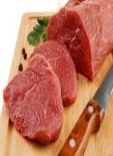
TUẦN 1+3 THÁNG 10 NĂM 2024
Bữa phụ sáng | THỨ 2 | THỨ 3 | THỨ 4 | THỨ 5 | THỨ 6 | THỨ 7
Bữa phụ sáng | 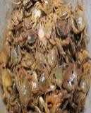
Bữa phụ sáng | Sữa bột | Sữa bột | 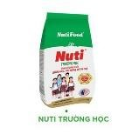  Sữa bột | Sữa bột | Sữa bột | Sữa bột
Bữa chính trưa | Cơm trắng | Cơm trắng | Cơm trắng | Cơm trắng | Cơm trắng | Cơm trắng
Bữa chính trưa | Tôm thịt sốt cà  chua | Thịt gà om nấm hương | Chả lươn | Thịt lợn kho trứng cút | Cá hồi sốt chanh leo | Chả trứng thịt
Bữa chính trưa | Canh sườn  khoai tây, bí đỏ | Canh cua mồng tơi, mướp | Canh xương  Bí xanh, cà rốt | Canh cá quả rau cải xanh | Canh thịt bắp cải | Canh tép rau  quả
Bữa phụ chiều | MG: Bún cua  thịt | Cháo tôm thịt đỗ xanh | MG: Phở gà | Cháo sườn hầm bí đỏ | MG: Chè hoa cau | MG: Cháo  lươn cà rốt
Bữa phụ chiều | NT: Cháo bắp giò lợn hầm cà rốt | Cháo bò  rau củ | NT: Cháo tim bí  đỏ | Cháo tôm đỗ  xanh | NT: Cháo sườn cà rốt | NT: Cháo gà  củ quả
Bạch Đằng: Ngày 26 tháng 09 năm 2024
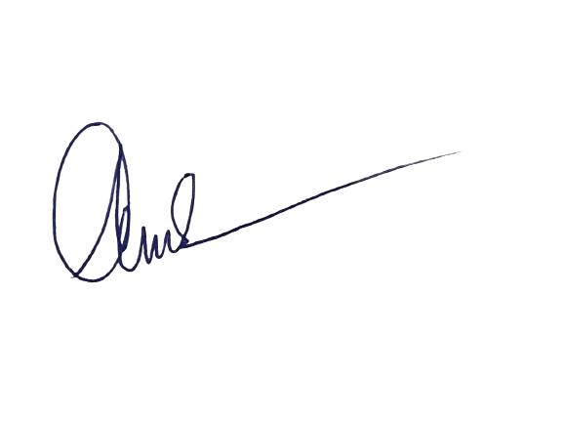
NGƯỜI XÂY DỰNG

Ký bởi: Nguyên Thị Anh Cơ quan: HC
Ngày ký: 26/9/2024
Tổ chức xác thực: VNPT SmartCA RS

UBND HUYỆN TIÊN LÃNG
TRƯỜNG MẦM NON BẠCH ĐẰNG

THỰC ĐƠN CHO BÉ NĂM HỌC 2024 - 2025
TUẦN 2+4 THÁNG 10 NĂM 2024
Bữa phụ sáng | THỨ 2 | THỨ 3 | THỨ 4 | THỨ 5 | THỨ 6 | THỨ 7
Bữa phụ sáng | Sữa bột | Sữa bột | Sữa bột | Sữa bột | Sữa bột | Sữa bột
Bữa chính trưa | Cơm trắng | Cơm trắng | Cơm trắng | Cơm trắng | Cơm trắng | Cơm trắng
Bữa chính trưa | Thịt bò nấu la gu | Tôm rim | Chả cá hồi | Thịt gà nấu cà ry | Lươn nấu chuối đậu | Thịt đậu sốt cà
Bữa chính trưa | Canh cá rau cải | Canh thịt bắp cải cà rốt | Canh xương  Củ quả | Canh tép mướp mồng tơi | Canh sườn khoai tây bí đỏ | Canh cua rau  quả
Bữa phụ chiều | MG: Cháo thịt củ quả | MG: Miến ngan | MG: Cháo sườn | MG: Bánh đa cua | MG: Súp thập cẩm | MG: Cháo  tôm
Bữa phụ chiều | NT: Cháo sườn bí đỏ | NT: Thịt gà rim canh tép mồng tơi | NT: Cháo bò hạt sen | NT: Chả trứng thịt, canh xương củ quả | NT: Cháo tim đỗ xanh | NT: Cháo lươn  củ quả
Bạch Đằng: Ngày 26 tháng 09 năm 2024
NGƯỜI XÂY DỰNG

Ký bởi: Nguyên Thị Anh Cơ quan: HC
Ngày ký: 26/9/2024
Tổ chức xác thực: VNPT SmartCA RS

